МУНИЦИПАЛЬНОЕ БЮДЖЕТНОЕ ОБЩЕОБРАЗОВАТЕЛЬНОЕ УЧРЕЖДЕНИЕ
«ЫРБАНСКАЯ ШКОЛА»
ТОДЖИНСКОГО РАЙОНА РЕСПУБЛИКИ ТЫВА

«УТВЕРЖДАЮ»
Директор школы:
___________/С.К. Салчак /
«23» августа 2023 г.


КАЛЕНДАРНЫЙ ПЛАН
ВОСПИТАТЕЛЬНОЙ РАБОТЫ
НА 2023-2024 УЧЕБНЫЙ ГОД

Разработала вожатая:
Незнамова Эльвира Андреевна

ЫРБАН
2023-2024



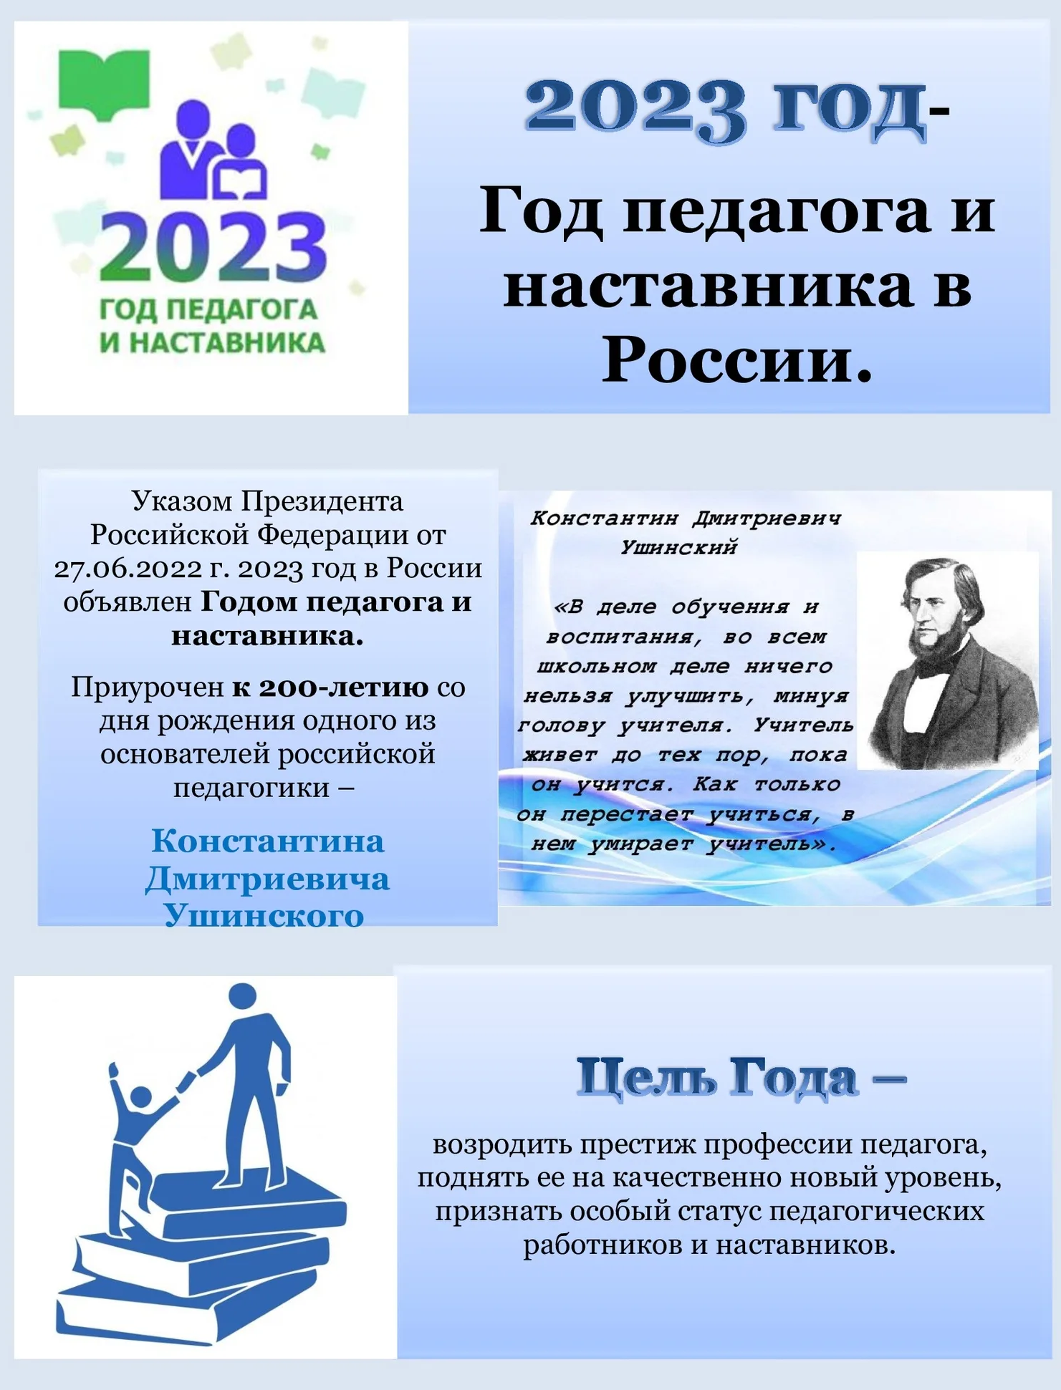

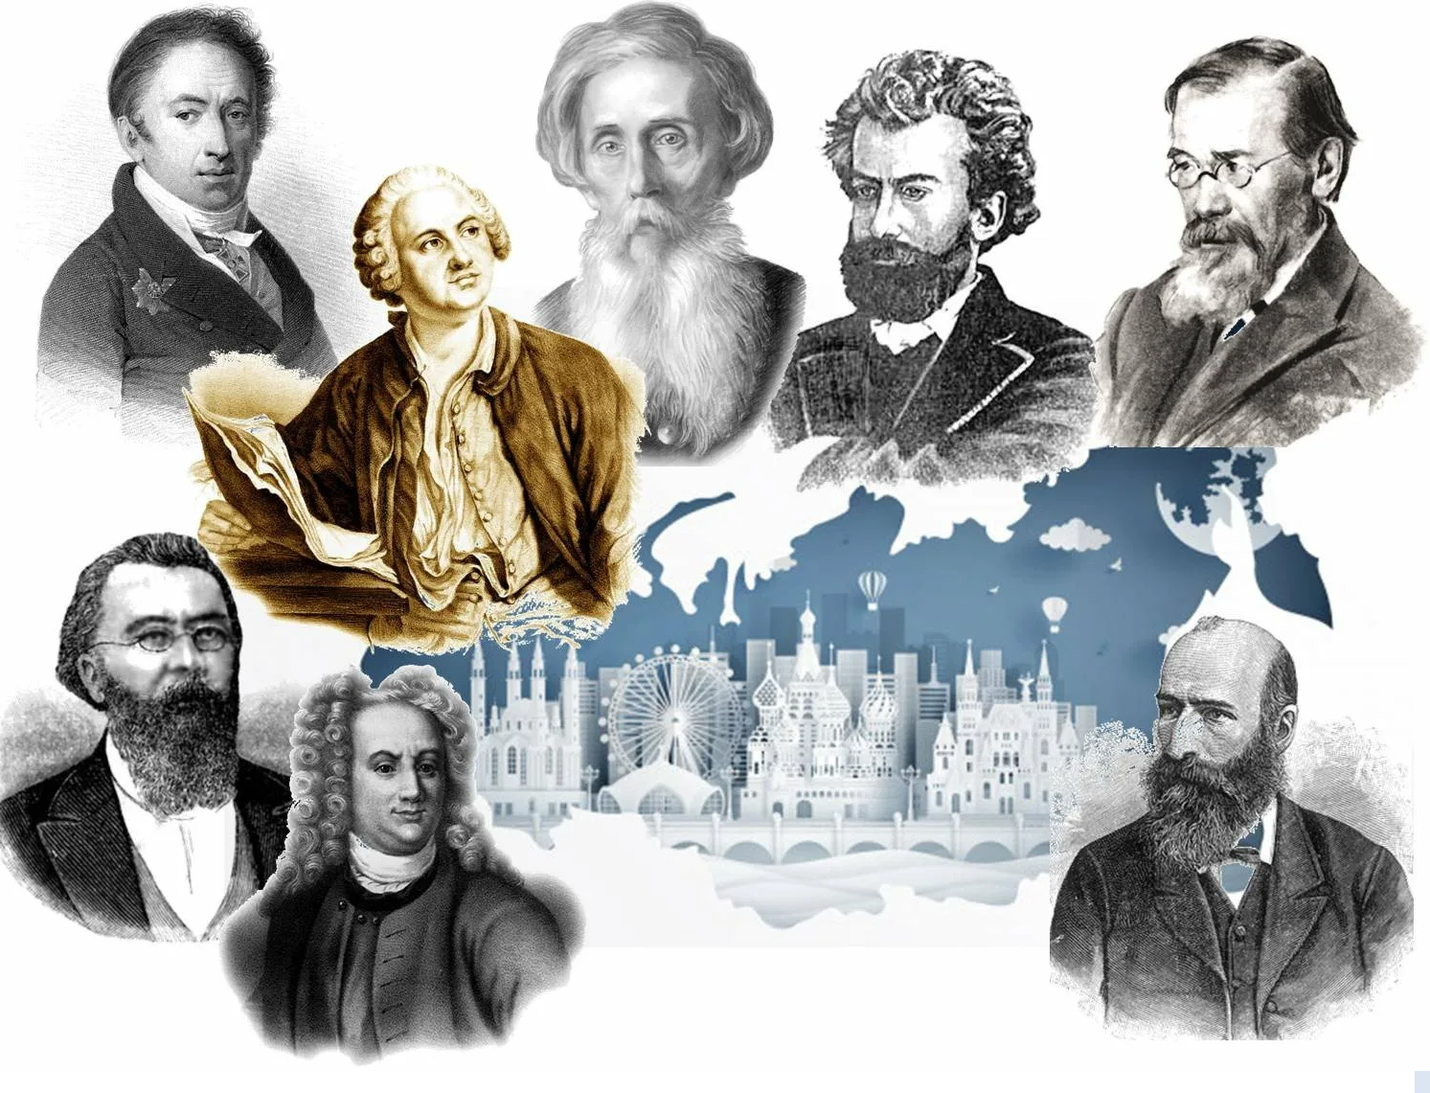
2024 год в России –
Год 300–летия российской науки


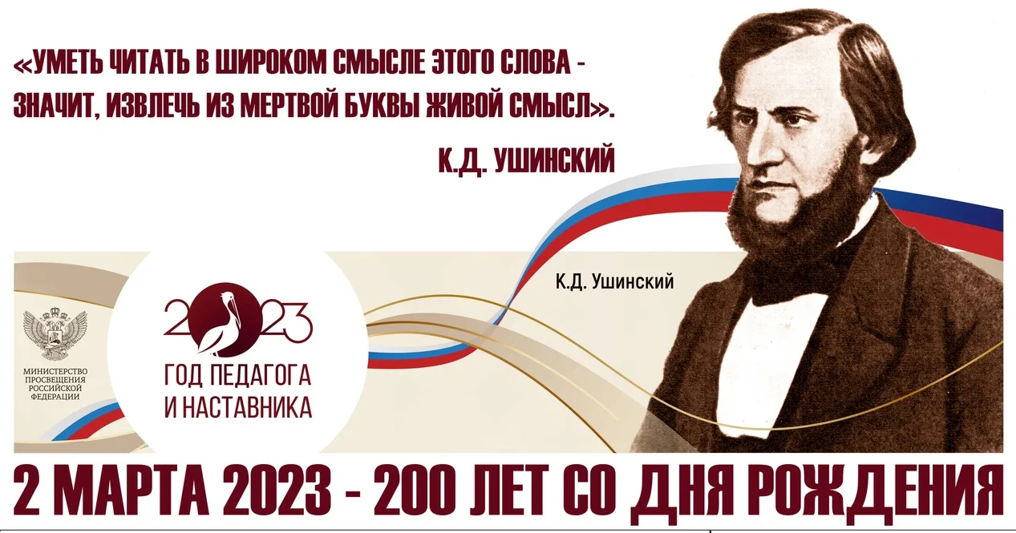

2023 год в России – Год педагога и наставника в Российской Федерации;
200-летие со дня рождения Константина Дмитриевича Ушинского (русский педагог, писатель, основоположник научной педагогики в России);
в Республике Тыва – Год народной сплоченности;
2024 год в России – Год 300-летия российской науки

Сентябрь 2023
Дата | Образовательное событие
1  пятница | День знаний;  День исторической памяти и чести добровольцев Тувинской Народной Республики, сражавшихся на фронтах Великой Отечественной войны;  Акция «Минута детского телефона доверия» (1-10 сентября 2023г.);
4  понедельник | Церемония поднятия Государственных флагов РФ и РТ в сопровождении Государственных гимнов РФ и РТ;  ВУД «Разговоры о важном»;  Проведение социально-психологического тестирования на раннее выявление незаконного потребления наркотических средств и психотропных веществ по единой методике (сентябрь-октябрь);
5  вторник | Проведение мониторинга психологического здоровья обучающихся (1этап, сентябрь–октябрь);  Проведение первой части профориентационной онлайн диагностики проекта «Билет в будущее» (до 16.10.2023 г.);
6  среда | Проведение открытых профориентационных уроков проекта «Шоу профессий» (до декабря 2023 г.);  Проведение рефлексивных профориентационных уроков проекта «Билет в будущее» (до 15 февраля 2024 г.)
7  четверг | 100 лет со дня рождения советского поэта Эдуарда Аркадьевича Асадова (1923-2004);  ВУД «Россия – мои горизонты» (6-11 кл.);
8  пятница | 100 лет со дня рождения советского поэта Расула Гамзатова (1923-2003);
11  понедельник | Церемония поднятия Государственных флагов РФ и РТ в сопровождении Государственных гимнов РФ и РТ;  ВУД «Разговоры о важном»;  Профилактическая акция «За здоровый образ жизни», приуроченная Дню трезвости;
13  среда | 100 лет со дня рождения советской партизанки Зои Космодемьянской (1923-1941);
14  четверг | ВУД «Россия – мои горизонты» (6-11 кл.)
15  пятница | День Государственного флага Республики Тыва
18  понедельник | Церемония поднятия Государственных флагов РФ и РТ в сопровождении Государственных гимнов РФ и РТ;  ВУД «Разговоры о важном»;  Неделя психологии (ежемесячно – 3 неделя)
21  четверг | ВУД «Россия – мои горизонты» (6-11 кл.);
25  понедельник | День Енисея;  Церемония поднятия Государственных флагов РФ и РТ в сопровождении Государственных гимнов РФ и РТ;  ВУД «Разговоры о важном»
26  вторник | День туризма;
28  четверг | 105 лет со дня рождения Василия Александровича Сухомлинского, педагога, писателя (1918-1970);  ВУД «Россия – мои горизонты» (6-11 кл.);

Октябрь 2023
Дата | Образовательное событие
2  понедельник | Месячник психологической безопасности, направленный на формирование позитивных жизненных установок, стрессоустойчивости (в течение месяца);  Церемония поднятия Государственных флагов РФ и РТ в сопровождении Государственных гимнов РФ и РТ;  ВУД «Разговоры о важном»;
3  вторник | 150 лет со дня рождения писателя Вячеслава Яковлевича Шишкова (1873-1945);  Проведение социально-психологического тестирования на ранее выявление незаконного потребления наркотических средств и психотропных веществ по единой методике (сентябрь-октябрь);
4  среда | Проведение мониторинга психологического здоровья обучающихся (сентябрь-октябрь)
5  четверг | День учителя;  ВУД «Россия – мои горизонты» (6-11 кл.);
6  пятница | 100 лет со дня рождения Эдуарда Аркадьевича Асадова, советского поэта и прозаик (1923-2004);
9  понедельник | Церемония поднятия Государственных флагов РФ и РТ в сопровождении Государственных гимнов РФ и РТ;  ВУД «Разговоры о важном»;
10  вторник | 160 лет со дня рождения Владимира Афанасьевича Обручева, писателя, геолога, географа (1863-1956);
12  четверг | ВУД «Россия – мои горизонты» (6-11 кл.);
16  понедельник | Церемония поднятия Государственных флагов РФ и РТ в сопровождении Государственных гимнов РФ и РТ;  ВУД «Разговоры о важном»;  Неделя психологии (ежемесячно – 3 неделя);
23  понедельник | День отца Республики Тыва  Церемония поднятия Государственных флагов РФ и РТ в сопровождении Государственных гимнов РФ и РТ;  ВУД «Разговоры о важном»
25  среда | Международный день школьных библиотек;
26  четверг | ВУД «Россия – мои горизонты» (6-11 кл.);
30  понедельник | Церемония поднятия Государственных флагов РФ и РТ в сопровождении Государственных гимнов РФ и РТ;  ВУД «Разговоры о важном»

Ноябрь 2023
Дата | Образовательное событие
1  среда | День тувинского языка;
2  четверг | ВУД «Россия – мои горизонты» (6-11 кл.);
3  пятница | День народного единства;
6  понедельник | Выходной день
7  вторник | Церемония поднятия Государственных флагов РФ и РТ в сопровождении Государственных гимнов РФ и РТ;  ВУД «Разговоры о важном»;
9  четверг | ВУД «Россия – мои горизонты» (6-11 кл.);
10  пятница | 205 лет со дня рождения Ивана Сергеевича Тургенева, писателя (1818-1883);
13  понедельник | Церемония поднятия Государственных флагов РФ и РТ в сопровождении Государственных гимнов РФ и РТ;  ВУД «Разговоры о важном»;  Коллективно-творческие дела, приуроченные ко Дню толерантности (16 ноября)
14  вторник | 100 лет со дня рождения Льва Ефимовича Устинова, русского драматурга и писателя (1923-2009);
16  четверг | Международный день толерантности;  ВУД «Россия – мои горизонты» (6-11 кл.)
20  понедельник | Церемония поднятия Государственных флагов РФ и РТ в сопровождении Государственных гимнов РФ и РТ;  ВУД «Разговоры о важном»;  Неделя психологии (ежемесячно – 3 неделя)
21  вторник | 115 лет со дня рождения Николая Николаевича Носова, детского писателя (1908-1976);
23  четверг | ВУД «Россия – мои горизонты» (6-11 кл.)
24  пятница | День матери в России;
27  понедельник | Церемония поднятия Государственных флагов РФ и РТ в сопровождении Государственных гимнов РФ и РТ;  ВУД «Разговоры о важном»;  Старт школьного конкурса детского творчества «Елочная игрушка!» (до 12 декабря 2023 г.)
28  вторник | Всероссийская акция, посвященная Дню матери в России
30  четверг | День Государственного герба Российской Федерации;  ВУД «Россия – мои горизонты» (6-11 кл.)

Декабрь 2023
Дата | Образовательное событие
1  пятница | Проведение открытых профориентационных уроков проекта «Шоу профессий»
4  понедельник | Церемония поднятия Государственных флагов РФ и РТ в сопровождении Государственных гимнов РФ и РТ;  ВУД «Разговоры о важном»
5  вторник | 220 лет со дня рождения Федора Ивановича Тютчева, поэта (1803-1873);
6  среда | День Александра Невского;  День русского языка в школе
7  четверг | ВУД «Россия – мои горизонты» (6-11 кл.)
11  понедельник | Церемония поднятия Государственных флагов РФ и РТ в сопровождении Государственных гимнов РФ и РТ;  ВУД «Разговоры о важном»
12  вторник | День Конституции Российской Федерации;
14  четверг | ВУД «Россия – мои горизонты» (6-11 кл.)
18  понедельник | Церемония поднятия Государственных флагов РФ и РТ в сопровождении Государственных гимнов РФ и РТ;  ВУД «Разговоры о важном»;  Неделя психологии (ежемесячно – 3 неделя)
21  четверг | ВУД «Россия – мои горизонты» (6-11 кл.)
22  пятница | Новогодние утренники и вечера в общеобразовательных организациях;
25  понедельник | Церемония поднятия Государственных флагов РФ и РТ в сопровождении Государственных гимнов РФ и РТ;  ВУД «Разговоры о важном»;
27  среда | Профилактическая акция «Безопасные каникулы»
28  четверг | ВУД «Россия – мои горизонты» (6-11 кл.);

Январь 2024
Дата | Образовательное событие
1  понедельник | Новый год;
2  вторник | Акция «Минута детского телефона доверия» (1-10 января 2024)
3
среда
4
четверг
5
пятница
6
суббота
7  воскресенье | Рождество Христово
8
понедельник
9  вторник | Церемония поднятия Государственных флагов РФ и РТ в сопровождении Государственных гимнов РФ и РТ;  ВУД «Разговоры о важном»
11  четверг | ВУД «Россия – мои горизонты» (6-11 кл.);
15  понедельник | Церемония поднятия Государственных флагов РФ и РТ в сопровождении Государственных гимнов РФ и РТ;  ВУД «Разговоры о важном»;  Неделя психологии (ежемесячно – 3 неделя)
18  четверг | ВУД «Россия – мои горизонты» (6-11 кл.);  Всероссийская акция, посвященная Дню полного освобождения Ленинграда от фашистской блокады
19  пятница | 190 лет со дня рождения русского мецената, собирателя живописи Сергея Михайловича Третьякова (1834-1892)
22  понедельник | 120 лет со дня рождения Аркадия Петровича Гайдара, писателя (1904-1941);  Церемония поднятия Государственных флагов РФ и РТ в сопровождении Государственных гимнов РФ и РТ;  ВУД «Разговоры о важном»
25  четверг | ВУД «Россия – мои горизонты» (6-11 кл.);
29  понедельник | Церемония поднятия Государственных флагов РФ и РТ в сопровождении Государственных гимнов РФ и РТ;  ВУД «Разговоры о важном»
30  вторник | День полного освобождения Ленинграда от фашистской блокады;  День освобождения Красной армией крупнейшего «лагеря смерти» Аушвиц-Биркенау (Освенцима) – День памяти жертв Холокоста
31  среда | День русского языка в школе;  75-летний юбилей со дня рождения поэтессы, переводчика, члена Союза писателей России, Отличника народного образования Российской Федерации, кандидата педагогических наук Цаллаговой Эммы Борисовны (31 января 1949 - 5 января 2020)

Февраль 2024
Дата | Образовательное событие
1  четверг | ВУД «Россия – мои горизонты» (6-11 кл.)
2  пятница | День воинской славы России;  День разгрома советскими войсками немецко-фашистских войск в Сталинградской битве; п
5  понедельник | Церемония поднятия Государственных флагов РФ и РТ в сопровождении Государственных гимнов РФ и РТ;  ВУД «Разговоры о важном»;
8  четверг | День российской науки, 300-летие со времени основания Российской Академии наук (1724);  190 лет со дня рождения Дмитрия Ивановича Менделеева, русского ученого-химика (1834-1907);  ВУД «Россия – мои горизонты» (6-11 кл.);
9  пятница | 130 лет со дня рождения российского детского писателя Виталия Валентиновича Бианки (1894-1959);
12  понедельник | Церемония поднятия Государственных флагов РФ и РТ в сопровождении Государственных гимнов РФ и РТ;  ВУД «Разговоры о важном»
13  вторник | 255 лет со дня рождения Ивана Андреевича Крылова, русского писателя, баснописца (1769-1844)
15  четверг | День памяти о россиянах, исполнивших служебный долг за пределами Отчества, 35 лет со дня вывода советских войск из Республики Афганистан (1989);  ВУД «Россия – мои горизонты» (6-11 кл.);
19  понедельник | Церемония поднятия Государственных флагов РФ и РТ в сопровождении Государственных гимнов РФ и РТ;  ВУД «Разговоры о важном»;  Неделя психологии (ежемесячно – 3 неделя)
21  среда | Международный день родного языка;
22  четверг | ВУД «Россия – мои горизонты» (6-11 кл.);
23  пятница | День защитника Отечества
26  понедельник | 155 лет со дня рождения Надежды Константиновны Крупской, государственного деятеля, педагога (1869-1939);  Церемония поднятия Государственных флагов РФ и РТ в сопровождении Государственных гимнов РФ и РТ;  ВУД «Разговоры о важном»;
28  среда | День русского языка в школе;
29  четверг | ВУД «Россия – мои горизонты» (6-11 кл.)

Март 2024
Дата | Образовательное событие
1  пятница | Месячник психологической безопасности, направленный на формирование позитивных жизненных установок, стрессоустойчивости (в течение месяца)
4  понедельник | Церемония поднятия Государственных флагов РФ и РТ в сопровождении Государственных гимнов РФ и РТ;  ВУД «Разговоры о важном»;
5  вторник | Республиканская акция к Международному женскому дня «Поздравляем 8 марта!» с хештегом #ЮДП17 (Республиканский центр развития дополнительного образования)
6  среда | 200 лет со дня рождения Константина Дмитриевича Ушинского, педагога и писателя (1824-1871);
7  четверг | ВУД «Россия – мои горизонты» (6-11 кл.)
8  пятница | Международный женский день;
11  понедельник | Церемония поднятия Государственных флагов РФ и РТ в сопровождении Государственных гимнов РФ и РТ;  ВУД «Разговоры о важном»
14  четверг | 450-летие со дня выхода первой «Азбуки» (печатной книги для обучения письму и чтению) Ивана Федорова (1574);  ВУД «Россия – мои горизонты» (6-11 кл.)
15  пятница | Акция «День добрых дел»
18  понедельник | 10 лет со Дня воссоединения Крыма с Россией;  180 лет со дня рождения композитора Николая Андреевича Римского-Корсакова (1844-1908);  Церемония поднятия Государственных флагов РФ и РТ в сопровождении Государственных гимнов РФ и РТ;  ВУД «Разговоры о важном»;  Неделя психологии (ежемесячно – 3 неделя)
20  среда | День Земли;
21  четверг | 185 лет со дня рождения композитора Модеста Петровича Мусоргского (1839-1881);  ВУД «Россия – мои горизонты» (6-11 кл.)
22  пятница | Республиканский фестиваль народного творчества «Салют Победы» (Республиканский центр развития дополнительного образования)
25  понедельник | Всероссийская неделя детской и юношеской книги  Церемония поднятия Государственных флагов РФ и РТ в сопровождении Государственных гимнов РФ и РТ;  ВУД «Разговоры о важном»
27  среда | Всемирный день театра;
28  четверг | ВУД «Россия – мои горизонты» (6-11 кл.);

Апрель 2024
Дата | Образовательное событие
1  понедельник | 215 лет со дня рождения Николая Васильевича Гоголя, русского писателя (1809-1852);  Церемония поднятия Государственных флагов РФ и РТ в сопровождении Государственных гимнов РФ и РТ;  ВУД «Разговоры о важном»;  Участие в акции «Сад памяти»
2  вторник | Республиканский конкурс среди клубов юных помощников педагогов-психологов «Psyline»
3  среда | Республиканская межведомственная акция «Телефон доверия - шаг к безопасности» (в течение месяца)
4  четверг | ВУД «Россия – мои горизонты» (6-11 кл.);
8  понедельник | Церемония поднятия Государственных флагов РФ и РТ в сопровождении Государственных гимнов РФ и РТ;  ВУД «Разговоры о важном»
10  среда | Всероссийская акция, посвященная Дню братьев и сестер.
11  четверг | ВУД «Россия – мои горизонты» (6-11 кл.)
12  пятница | День космонавтики;  185 лет со дня рождения русского географа Николая Михайловича Пржевальского (1839-1888);  Всероссийская акция, посвященная Дню космонавтики
15  понедельник | Церемония поднятия Государственных флагов РФ и РТ в сопровождении Государственных гимнов РФ и РТ;  ВУД «Разговоры о важном»;  Неделя психологии (ежемесячно – 3 неделя)
17  среда | День русского языка в школе;
18  четверг | ВУД «Россия – мои горизонты» (6-11 кл.)
19  пятница | День памяти о геноциде советского народа нацистами и их пособниками в Годы Великой Отечественной войны;
22  понедельник | Всемирный день Земли;  Церемония поднятия Государственных флагов РФ и РТ в сопровождении Государственных гимнов РФ и РТ;  ВУД «Разговоры о важном»;  Уроки по ОБЖ, приуроченные ко Дню пожарной охраны  Старт Всероссийских акций «Окна Победы», «Сад Победы», «Света памяти», Старт Всероссийского проекта «Хранители истории»
25  четверг | ВУД «Россия – мои горизонты» (6-11 кл.)
29  понедельник | Международный день танца;  Церемония поднятия Государственных флагов РФ и РТ в сопровождении Государственных гимнов РФ и РТ;  ВУД «Разговоры о важном»
30  вторник | День пожарной охраны

Май 2024
Дата | Образовательное событие
1  среда | Праздник весны и труда;  Всероссийская акция «Бессмертный полк» (до 9 мая)
2  четверг | 295 лет со дня рождения российской императрицы Екатерины II (1729-1796);  100 лет со дня рождения писателя Виктора Петровича Астафьева (1924-2001);  ВУД «Россия – мои горизонты» (6-11 кл.);
6  понедельник | День Конституции Республики Тыва
8  среда | Акция «Парад у дома Ветерана»
9  четверг | День Победы в Великой Отечественной войне (1941-1945);  ВУД «Россия – мои горизонты» (6-11 кл.);
13  понедельник | Церемония поднятия Государственных флагов РФ и РТ в сопровождении Государственных гимнов РФ и РТ;  ВУД «Разговоры о важном»;  Военно-спортивная игра «Победа»
15  среда | Международный день семей
16  четверг | ВУД «Россия – мои горизонты» (6-11 кл.)
17  пятница | Акция «Минута детского телефона доверия»
20  понедельник | Церемония поднятия Государственных флагов РФ и РТ в сопровождении Государственных гимнов РФ и РТ;  ВУД «Разговоры о важном»;  Неделя психологии (ежемесячно – 3 неделя)
24  пятница | День славянской письменности и культуры;
27  понедельник | Церемония поднятия Государственных флагов РФ и РТ в сопровождении Государственных гимнов РФ и РТ;  ВУД «Разговоры о важном»;  Акция ко Дню защиты детей «Мои безопасные каникулы» - до 1 июня 2024 г.
28  вторник | День пограничника

